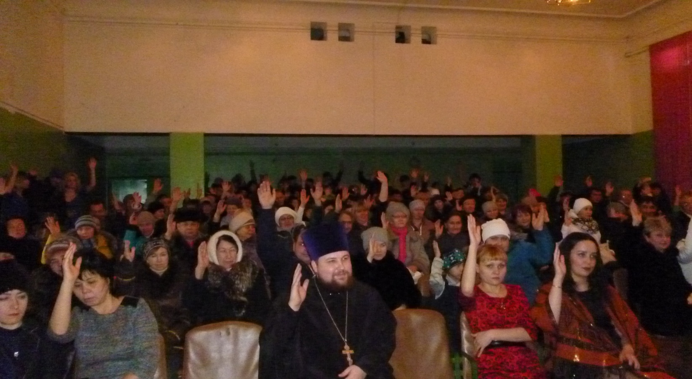
5 января 2017 года состоялось итоговое собрание жителей с. Дуслык по вопросу реализации в Республике Башкортостан проектов развития общественной инфраструктуры, основанных на местных инициативах (Программе по поддержке местных инициатив-ППМИ), и возможном участии в ней сельского поселения.
Повестка дня:
- информация о реализации в Республике Башкортостан проектов развития общественной инфраструктуры, основанных на местных инициативах (Программе поддержки местных инициатив – ППМИ), и возможном участии в ней сельского поселения Гафуровский сельсовет (далее МО);
- о наиболее острых социально-экономических проблемах МО, связанных с социальной и экономической инфраструктурой и выборе проекта дл участия в ППМИ;
- определение вклада населения для финансирования.
На собрании жители единогласно проголосовали за проект «Установка пластиковых окон в школе с. Дуслык». На собрании была выбрана инициативная группа в количестве 10 человек для организации работ в рамках ППМИ.

